Progetto: “SAN FRANCESCO E JACOPONE SUI SENTIERI DEL CANTICO”

Percorso artistico e spirituale nel Parco degli Ulivi della Consolazione – Todi (PG)
Proponente: La Consolazione E.T.A.B. – Ente pubblico di assistenza e beneficenza
Partner: Associazione Culturale Art Out, Comune di Todi.
Luogo di realizzazione: Parco degli Ulivi, complesso monumentale della Consolazione – Todi
Ambito tematico: Valorizzazione del patrimonio culturale, arte contemporanea, spiritualità francescana, sostenibilità ambientale

1. Premessa e contesto di riferimento
Il progetto “San Francesco e Jacopone sui sentieri del Cantico” nasce dalla collaborazione tra La Consolazione E.T.A.B. di Todi, il Comune di Todi e l’Associazione Art Out, nell’ambito delle iniziative promosse in occasione dell’VIII Centenario della morte di San Francesco d’Assisi (1226-2026).
L’intervento si inserisce in un luogo di straordinario valore storico e simbolico: il Parco degli Ulivi della Consolazione, area verde di pertinenza dell’Ente, situata alle pendici della Chiesa rinascimentale di Santa Maria della Consolazione. Questo spazio, recentemente oggetto di lavori di recupero e manutenzione, rappresenta oggi un naturale punto d’incontro tra paesaggio, spiritualità e arte.
Il progetto intende unire la figura universale di San Francesco d’Assisi, fondatore di un nuovo rapporto tra uomo e creato, e quella del Beato Jacopone da Todi, mistico e poeta del dolore redentivo, attraverso un percorso artistico contemporaneo che dialoghi con i valori francescani della fraternità, della semplicità e del rispetto per l’ambiente.

2. Finalità generali e specifiche
L’iniziativa mira a:
- promuovere la valorizzazione culturale e spirituale del Parco degli Ulivi, trasformandolo in un luogo di arte diffusa e di meditazione;
- celebrare la memoria di San Francesco e Jacopone da Todi, diffondendone l’eredità poetica e religiosa in chiave contemporanea;
- favorire la partecipazione della comunità locale, delle scuole e dei visitatori attraverso esperienze immersive nel paesaggio;
- sostenere la creatività artistica come strumento di educazione al bello e di tutela dell’ambiente;
- contribuire alla promozione turistica dei luoghi francescani e alla destagionalizzazione delle presenze nella città di Todi.

3. Descrizione del progetto
Il percorso espositivo si articolerà lungo il sentiero principale del Parco degli Ulivi, con l’installazione di una serie di pannelli artistici in acciaio corten delle dimensioni di cm 200 x 70, ciascuno concepito come una “stazione” spirituale.
Ogni pannello sarà suddiviso in due sezioni:
- Parte letteraria, recante frasi selezionate dal Cantico delle Creature di San Francesco e dallo Stabat Mater di Jacopone da Todi, scelte per affinità tematica e spirituale;
- Parte artistica, dedicata all’intervento di un artista contemporaneo, invitato a reinterpretare quei versi in chiave visiva, attraverso tecniche e materiali coerenti con l’ambiente naturale (corten, legno, ceramica, pietra, vetro, fibre vegetali, metalli riciclati).
Le opere, ispirate ai simboli della creazione — Frate Sole, Sora Luna, Frate Vento, Sora Acqua, Frate Focu, Sora nostra matre Terra — costituiranno un cammino spirituale e sensoriale, dove l’arte dialoga con la natura e la poesia diventa materia viva.
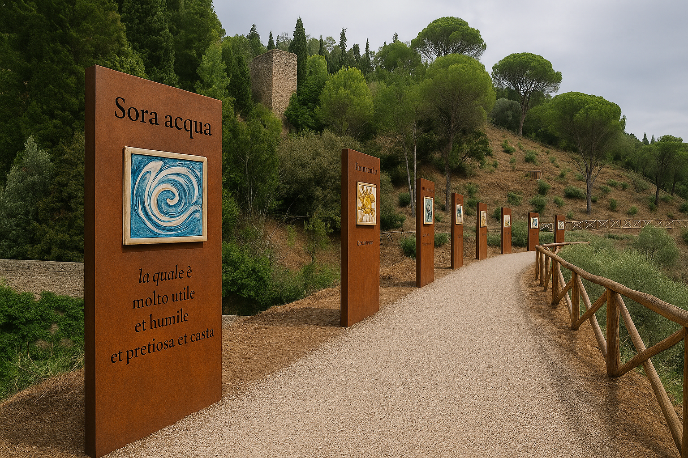
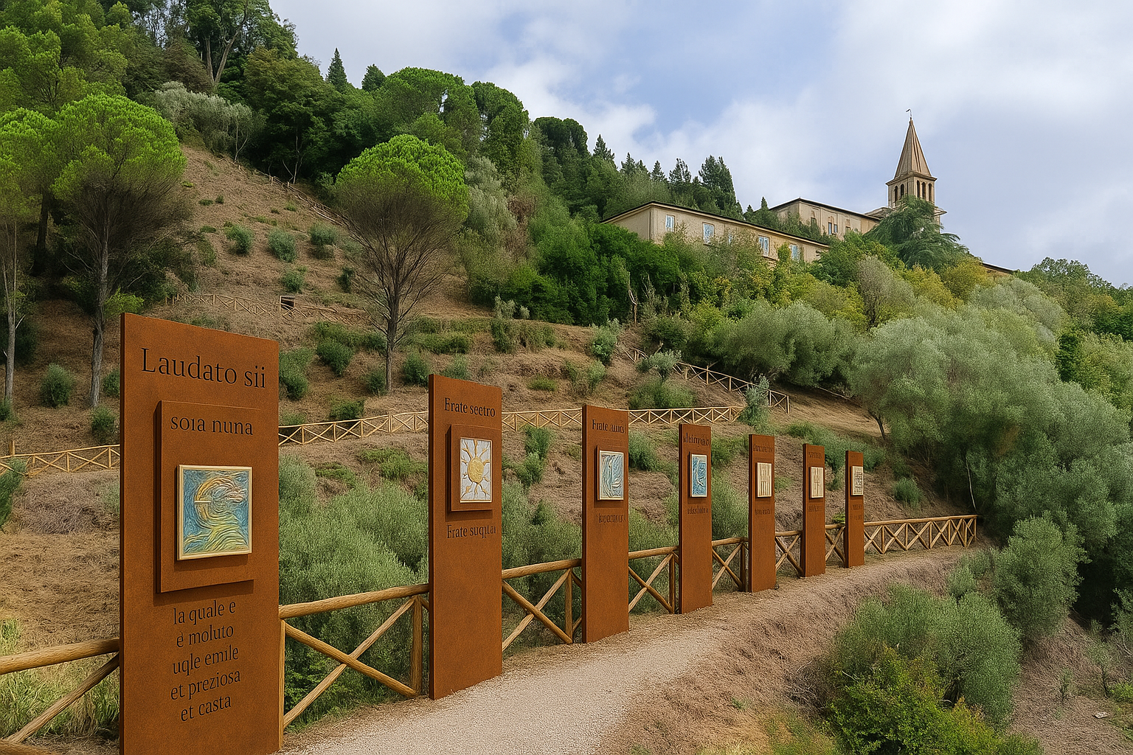

4. Modalità di realizzazione
L’intervento prevede le seguenti fasi operative:
- Selezione dei testi e degli artisti
  - Comitato tecnico-scientifico con rappresentanti di ETAB, Art Out, storici dell’arte e studiosi di letteratura francescana.
  - Individuazione dei versi da utilizzare e assegnazione delle stazioni ai singoli artisti.
- Progettazione e produzione delle opere
  - Realizzazione dei pannelli in corten.
  - Elaborazione delle opere artistiche da parte dei creativi selezionati.
  - Collocazione delle installazioni lungo il percorso, con particolare attenzione all’inserimento paesaggistico e alla compatibilità ambientale.
- Allestimento e fruizione del percorso
  - Installazione di segnaletica direzionale e descrittiva.
  - Creazione di un sistema di QR code per accedere a contenuti digitali (letture poetiche, musiche sacre, testimonianze).
  - Predisposizione di punti di sosta nei pressi delle panchine, che possono diventare spazi di meditazione.
- Inaugurazione e attività collaterali
  - Presentazione ufficiale del percorso nel mese di settembre, in concomitanza con la Festa della Natività di Santa Maria della Consolazione.
  - Performance artistiche, letture pubbliche, laboratori per studenti, visite guidate e momenti musicali a tema francescano.

5. Innovazione e valore aggiunto
Il progetto si distingue per la capacità di coniugare arte contemporanea, spiritualità e sostenibilità ambientale, in un contesto storico di eccezionale pregio.
L’uso del corten e di materiali naturali garantisce integrazione paesaggistica e durabilità nel tempo, mentre l’inclusione di strumenti digitali favorisce una fruizione accessibile e interattiva.
La Green Gallery “San Francesco e Jacopone sui sentieri del Cantico” rappresenterà un modello replicabile di valorizzazione culturale sostenibile, in grado di unire la dimensione estetica alla riflessione spirituale.

6. Impatti attesi
- Culturale: promozione dell’arte contemporanea come linguaggio universale di dialogo spirituale.
- Sociale: rafforzamento del senso di appartenenza e coinvolgimento della cittadinanza.
- Turistico: incremento della fruizione dei luoghi francescani e del complesso della Consolazione.
- Educativo: partecipazione di studenti e giovani artisti in percorsi di educazione alla bellezza e alla custodia del creato.
- Ambientale: valorizzazione del Parco degli Ulivi attraverso interventi leggeri e a basso impatto.

7. Partner e rete di collaborazione
- La Consolazione E.T.A.B. di Todi – Ente promotore e coordinatore del progetto;
- Art Out – Associazione Culturale – Direzione artistica e organizzativa;
- Comitato per l’VIII Centenario Francescano – Patrocinio e raccordo istituzionale;
- Comune di Todi – Collaborazione logistica e comunicativa;
- Diocesi di Orvieto-Todi – Supporto spirituale e promozione pastorale;
- Istituto Einaudi di Todi – Documentazione fotografica, alternanza scuola-lavoro, supporto tecnico-grafico, laboratori per studenti;
- Associazioni locali – Supporto alla promozione e al coinvolgimento del territorio.

8. Comunicazione e disseminazione
L’attività di comunicazione sarà coordinata dai canali ufficiali di ETAB del Comune di Todi e dei partner, e comprenderà:
- campagna informativa multicanale (sito web, social media, stampa locale, affissioni);
- video documentario con interviste agli artisti e immagini del parco;
- catalogo d’arte con testi critici, fotografie e approfondimenti storici;
- cartellonistica turistica e QR code integrati con il portale ETAB e il sistema dei “Luoghi Francescani in Umbria”.

9. Durata e cronoprogramma
Gennaio – Marzo: costituzione comitato scientifico, selezione artisti e testi.
Aprile – Luglio: produzione opere e pannelli, preparazione del percorso.
Agosto: installazione e collaudo tecnico.
Settembre: inaugurazione ufficiale e avvio Green Gallery.
Ottobre – Dicembre: attività didattiche e promozionali post-evento.

10. Sostenibilità e manutenzione
Il progetto è concepito come percorso che avrà una durata di : XX, con materiali durevoli e manutenzione minima.
La gestione e la cura del Parco e delle installazioni resteranno in capo a La Consolazione E.T.A.B., che garantirà la pulizia, la sorveglianza e la valorizzazione continuativa del sito.

11. Conclusioni
“San Francesco e Jacopone sui sentieri del Cantico” rappresenta un’iniziativa di alto valore simbolico, artistico e ambientale.
Essa unisce l’eredità spirituale dei due grandi umbri alla sensibilità contemporanea per la natura e la pace, trasformando il Parco degli Ulivi della Consolazione in un luogo di incontro tra arte e fede, capace di parlare al cuore dei visitatori e di consolidare il ruolo di Todi come città del dialogo, della poesia e della contemplazione.

